ЕДИНая ГОСУДАРСТВЕННая ИНФОРМАЦИОННая
СИСТЕМа В СФЕРЕ ЗДРАВООХРАНЕНИЯ

Федеральный реестр медицинских организаций
Федеральный реГИСТР медицинских РАБОТНИКОВ
ИНСТРУКЦИЯ ПО ПОЛУЧЕНИЮ ДОСТУПА

На 22 листах

2022 год
АННОТАЦИЯ
Настоящий документ является инструкцией по получению доступа к Федеральному реестру медицинских организаций (далее – ФРМО) и Федеральному регистру медицинских работников (далее – ФРМР) и предназначена для ответственных сотрудников:
- медицинских организаций;
- организаций-соискателей лицензии на осуществление медицинской деятельности;
- фармацевтических организаций;
- организаций, осуществляющих образовательную деятельность по реализации основных и дополнительных профессиональных образовательных программ медицинского образования и фармацевтического образования;
- уполномоченных органов государственной власти субъектов Российской Федерации;
- Федеральной службы по надзору в сфере здравоохранения;
- Министерства здравоохранения Российской Федерации и иных федеральных министерств.
Данная инструкция содержит:
- информацию о действиях, подлежащих выполнению пользователями для получения доступа к ФРМО и ФРМР;
- матрицу прав и ролей пользователей ФРМО и ФРМР;
- формы и требования к содержанию заявок на предоставление доступа
к ФРМО и ФРМР.
Настоящий документ не содержит информации о действиях, подлежащих выполнению пользователями в целях получения доступа к личному кабинету медицинского работника в ФРМР. Указанная информация включена в Руководство пользователя личного кабинета медицинского работника, доступное для скачивания по ссылке https://portal.egisz.rosminzdrav.ru/materials/4087

Оглавление

Перечень условных сокращений 4
Порядок получения доступа к ФРМО/ФРМР 5
ПРИЛОЖЕНИЕ 1. Матрица прав и ролей пользователей ФРМО/ФРМР 13
ПРИЛОЖЕНИЕ 2. Форма заявки на предоставление доступа к ФРМО 15
ПРИЛОЖЕНИЕ 3. Форма заявки на предоставление доступа к ФРМР 16
ПРИЛОЖЕНИЕ 4. Форма заявки на предоставление доступа одновременно к ФРМО и ФРМР 17
ПРИЛОЖЕНИЕ 5. Форма заявки на отзыв доступа к ФРМО и/или ФРМР 18
ПРИЛОЖЕНИЕ 6. Последовательность действий для получения доступа к ФРМО/ФРМР (схема) 19
ПРИЛОЖЕНИЕ 7. История изменений документа 20

Перечень условных сокращений

Аббревиатура | Расшифровка
ЕГИСЗ | Единая государственная информационная система в сфере здравоохранения
ЕПГУ | Единый портал государственных услуг
ИА ЕГИСЗ | Единая система идентификации, аутентификации и авторизации пользователей единой государственной информационной системы в сфере здравоохранения
МЗ | Министерство здравоохранения Российской Федерации
ИНН | Идентификационный номер налогоплательщика
МО | Медицинская организация
НИИ | Научно-исследовательский институт
НСИ | Нормативно-справочная информация
ОО | Образовательная организация
ОГРН | Основной государственный регистрационный номер
ОУЗ | Орган исполнительной власти субъекта Российской Федерации, осуществляющий функции в области здравоохранения
РФ | Российская Федерация
СНИЛС | Страховой номер индивидуального лицевого счета
СТП ЕГИСЗ | Служба технической поддержки единой государственной информационной системы в сфере здравоохранения
ФО | Фармацевтическая организация
ФОИВ | Федеральный орган исполнительной власти в сфере охраны здоровья
ФРМО, реестр | Федеральный реестр медицинских организаций единой государственной информационной системы в сфере здравоохранения
ФРМР | Федеральный регистр медицинских работников единой государственной информационной системы в сфере здравоохранения
ФР НСИ | Федеральный реестр нормативно-справочной информации в сфере здравоохранения единой государственной информационной системы в сфере здравоохранения
Центр СТП ЕГИСЗ | Центр поддержки подсистем единой государственной информационной системы в сфере здравоохранения

Порядок получения доступа к ФРМО/ФРМР

Для получения доступа к ФРМО/ФРМР необходимо:

1.1. Проверить наличие организации в ФРМО путем поиска организации
в справочнике ФР НСИ «Реестр медицинских организаций Российской Федерации»,
формируемом на основании данных реестра и расположенном по ссылке https://nsi.rosminzdrav.ru/#!/refbook/1.2.643.5.1.13.13.11.1461
Для поиска организации в поле поиска укажите ее ИНН, ОГРН или наименование.
Если сведения о Вашей организации содержатся в вышеназванном справочнике, переходите к пункту 2 настоящей инструкции.
1.2. Если Ваша организация отсутствует в вышеуказанном справочнике либо если Вам необходимо внести в ФРМО/ФРМР сведения о ней для получения лицензии
на осуществление медицинской деятельности, следует подать заявку
на добавление Вашей организации в ФРМО. Формы заявок, требования к их оформлению и описание процесса добавления организаций в реестр содержатся в Приложении 1
к Руководству пользователя ФРМО, размещенному по ссылке http://portal.egisz.rosminzdrav.ru/materials/423
Подготовьте заявку на добавление Вашей организации в ФРМО в соответствии
с требованиями пункта 1.1 Приложения 1 к Руководству пользователя ФРМО и переходите
к пункту 2 настоящей инструкции.

2. Зарегистрироваться на Едином портале государственных услуг (далее – ЕПГУ)
по адресу https://www.gosuslugi.ru/

- Подтвердить учетную запись на ЕПГУ до 3-го уровня (рисунок 1). Инструкция
по подтверждению учетной записи на ЕПГУ размещена по адресу https://www.gosuslugi.ru/help/faq/c-1/1
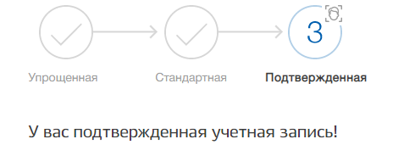
Рисунок 1 – Подтвержденная учетная запись на ЕПГУ
- Пройти первичную авторизацию в следующем порядке: в адресной строке
веб-браузера ввести адрес http://nr.egisz.rosminzdrav.ru/
На экране отобразится страница авторизации Единой системы идентификации, аутентификации и авторизации пользователей Единой государственной информационной системы в сфере здравоохранения (далее – ИА ЕГИСЗ) (рисунок 2).
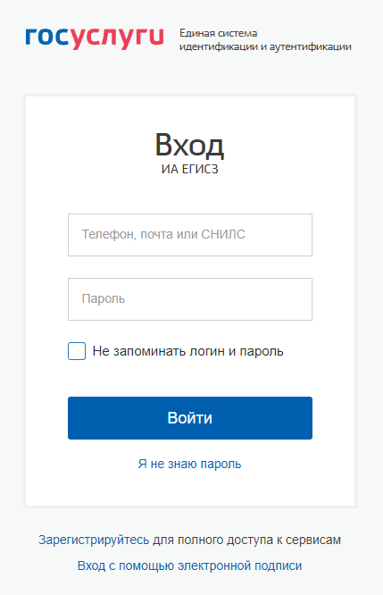
Рисунок 2 – Страница авторизации ИА ЕГИСЗ

В верхнем поле следует указать логин пользователя (СНИЛС); в нижнем – пароль
от учетной записи на ЕПГУ. Затем нажать кнопку «Войти».
В случае прохождения Вами первичной авторизации на экране отображается стартовая страница ЕГИСЗ с сообщением «Доступ запрещен!» и кнопкой «Доступ
к ФРМР/ФРМО» (рисунок 3).

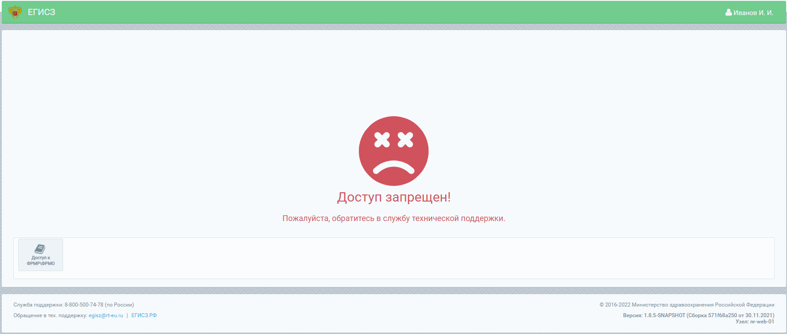
Рисунок 3 – Стартовая страница ЕГИСЗ до предоставления доступа
при пройденной первичной авторизации

Обращаем внимание пользователей, что на данном этапе доступ
к ФРМО/ФРМР еще отсутствует. При нажатии кнопки «Доступ к ФРМР/ФРМО» осуществляется автоматический переход на сайт «Портал оперативного взаимодействия участников ЕГИСЗ» (на страницу с настоящей инструкцией). Первичную авторизацию должны пройти все пользователи, перечисленные в заявке на предоставление доступа.
В случае, если первичная авторизация не пройдена, при переходе по ссылке http://nr.egisz.rosminzdrav.ru/ открывается окно без кнопки «Доступ к ФРМР/ФРМО»
(рисунок 4).
Рисунок 4 – Стартовая страница ЕГИСЗ до предоставления доступа
при отсутствии первичной авторизации

В случае, если на экране отображается стартовая страница ЕГИСЗ как на рисунке 4, Вам следует пройти первичную авторизацию в порядке, описанном выше.
После прохождения первичной авторизации Вам необходимо закрыть в веб-браузере страницу ЕГИСЗ и вернуться к выполнению пунктов 5-10 настоящей инструкции.
Для выхода из текущего профиля нажмите в правом верхнем углу экрана на ФИО,
в выпадающем списке нажмите на кнопку «Выход» . После выхода пользователя из профиля на текущем устройстве сможет авторизоваться другой пользователь.

5. Подготовить заявку на предоставление пользователю(-ям) доступа
к ФРМО/ФРМР в формате файла Microsoft Word или Excel.
Форма заявки для получения доступа к ФРМО приведена в Приложении 2
Форма заявки для получения доступа к ФРМР приведена в Приложении 3
Форма заявки для получения доступа одновременно к ФРМО/ФРМР приведена
в Приложении 4
Для перехода к вышеуказанным приложениям необходимо нажать на клавиатуре клавишу «Ctrl» и кликнуть мышкой на ссылку (ссылка – это текст, выделенный фиолетовым цветом и подчеркиванием, например: ссылка); для возврата к тексту необходимо при нажатой на клавиатуре клавише «Alt» нажать клавишу (стрелка влево).
Заявка на получение доступа должна содержать следующую информацию:
- СНИЛС пользователя;
- Фамилия пользователя;
- Имя пользователя;
- Отчество пользователя (при наличии);
- адрес электронной почты пользователя;
- субъект РФ. Для всех ролей, кроме «Работник ФОИВ (ФРМО)», «Работник ФОИВ (ФРМР)», «Работник МЗ (ФРМО)», «Работник МЗ (ФРМР)» указывается субъект РФ,
в котором зарегистрирована организация/ее филиал, к сведениям о которой нужно предоставить доступ. Для ролей «Работник ФОИВ (ФРМО)», «Работник ФОИВ (ФРМР)», «Работник МЗ (ФРМО)» и «Работник МЗ (ФРМР)» указывается значение «РФ»;
- полное наименование организации и/или ее филиала, к сведениям о которой требуется предоставить доступ. Для ролей «Работник ОУЗ (ФРМО)» и «Работник ОУЗ (ФРМР)» указывается значение «все организации, подведомственные {наименование ОУЗ субъекта РФ}». Для ролей «Работник ФОИВ (ФРМО)» и «Работник ФОИВ (ФРМР)» указывается значение «все организации, подведомственные {наименование ФОИВ}».
Для ролей «Работник МЗ (ФРМО)» и «Работник МЗ (ФРМР)» указывается значение
«все организации РФ»;
- ИНН организации, к сведениям о которой требуется предоставить доступ;
- наименование подсистемы, к которой необходим доступ (ФРМО или ФРМР
или к обеим подсистемам сразу);
Все поля заявки подлежат обязательному заполнению.
В случае предоставления доступа к ФРМО/ФРМР нескольким сотрудникам
в табличную часть заявки добавляются строки (1 пользователь = 1 строка табличной формы заявки). Для каждого пользователя должен быть указан уникальный (неповторяющийся) адрес электронной почты.
! Роли уровня «Работник МЗ» или «Работник ФОИВ» предоставляются только на основании заявок от соответствующих федеральных министерств.
При предоставлении одному сотруднику доступа одновременно к ФРМО и ФРМР уровень доступа для каждой роли должен быть одинаковым (например, «Работник МО (ФРМО)» и «Работник МО (ФРМР)»). Если у пользователя имеется роль «Работник МО», роли «Работник ФО» или «Работник ОО» ему не предоставляются; необходимо определить другое ответственное лицо для каждой из указанных ролей.
В качестве лица, ответственного за внесение информации в ФРМО, рекомендуется назначать работника, в силу занимаемой должности имеющего доступ к данным, вносимым в реестр (например, сотрудников административно-хозяйственных отделов общехозяйственных служб, хозяйственно-технических отделов). Допустимо закрепление обязанности по внесению и актуализации данных за несколькими работниками организации (за каждым – определенный блок или несколько блоков). В качестве сотрудника, ответственного за внесение информации в блок «Штатное расписание» ФРМО и в ФРМР, рекомендуется назначать работника кадровой службы.
Предоставление доступа к ФРМР работнику организации для заполнения им своей личной карточки не допускается, поскольку при получении доступа к ФРМР пользователь получает доступ к карточкам всех работников организации (работающим и уволенным).

- Распечатать заполненную заявку. Подписать ее руководителем организации (лицом, его замещающим)/индивидуальным предпринимателем либо уполномоченным лицом, действующим на основании доверенности, оформленной в соответствии
с требованиями действующего законодательства РФ. Проставить оттиск печати организации/индивидуального предпринимателя (при наличии печати).
Если в соответствии с Уставом организация отказалась от использования печати или
если индивидуальный предприниматель осуществляет деятельность без печати, в заявке
на месте, предназначенном для оттиска печати, следует написать
«Печать не предусмотрена» (допускается рукописный текст). При использовании печати ее оттиск необходимо ставить так, чтобы подпись уполномоченного лица и вся информация на оттиске печати были четко видны. В случае, если заявка подписана лицом на основании доверенности, проставление оттиска печати является необязательным.
Отсканировать заполненную, распечатанную и подписанную заявку, сохранив ее
в формате файла PDF или JPG.

- Направить в СТП ЕГИСЗ:
- заявку в 2 (двух) экземплярах:
1-й экземпляр – сканированная копия заявки в формате файла PDF или JPG;
2-й экземпляр – заявка в формате файла Microsoft Word или Excel (редактируемая);
- сканированную копию доверенности на лицо, подписавшее заявку
(если заявка подписана лицом, действующим на основании доверенности).
При отсутствии организации в ФРМО заявка на ее добавление в реестр направляется в СТП ЕГИСЗ вместе с заявкой на предоставление доступа к ФРМО/ФРМР.

Заявка может быть отправлена в СТП ЕГИСЗ любым из указанных способов:
1) через Центр СТП ЕГИСЗ https://support.egisz.rosminzdrav.ru/ («Отправить заявку» 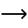 система «ФРМО» (или «ФРМР», если в заявке требуется доступ только к ФРМР);
2) на адрес электронной почты egisz@rt-eu.ru
Порядок обращения в службу технической поддержки ЕГИСЗ размещен на странице https://support.egisz.rosminzdrav.ru/index.php?/Knowledge/List/Index/30

- Ожидать ответного письма СТП ЕГИСЗ о выполнении заявки
и предоставлении доступа к ФРМО/ФРМР сотруднику(-ам), указанному(-ым) в заявке. Письмо направляется на адрес электронной почты, с которого была отправлена заявка.
Вне зависимости от способа направления заявки отслеживать статус текущего обращения, вести в рамках текущего обращения переписку, просматривать обращения, направленные в СТП ЕГИСЗ ранее (с указанного в профиле пользователя адреса электронной почты), можно через сайт Центра СТП ЕГИСЗ https://support.egisz.rosminzdrav.ru/

- По получении ответного письма СТП ЕГИСЗ о выполнении заявки проверить наличие доступа: в адресной строке веб-браузера ввести адрес http://nr.egisz.rosminzdrav.ru/
На экране отобразится страница авторизации ИА ЕГИСЗ (рисунок 2). В верхнем поле указать логин пользователя (СНИЛС); в нижнем – пароль от учетной записи на ЕПГУ.
Далее нажать кнопку «Войти».
Произойдет переход на стартовую страницу ЕГИСЗ (рисунок 5).
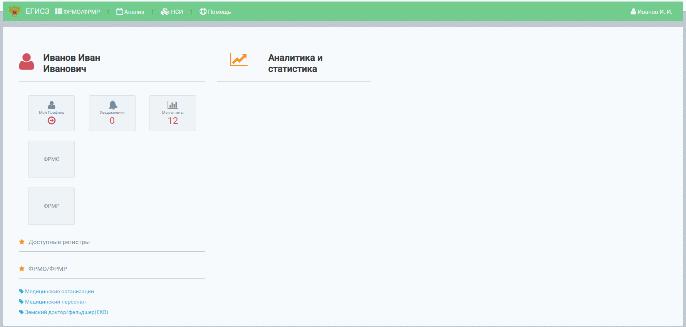
Рисунок 5 – Стартовая страница ЕГИСЗ после предоставления доступа

На стартовой странице ЕГИСЗ отображается список доступных пользователю подсистем ЕГИСЗ согласно предоставленной(-ым) роли(-ям).

В случае если при переходе по ссылке http://nr.egisz.rosminzdrav.ru/ стартовая страница ЕГИСЗ открывается некорректно (то есть у пользователя открывается окно стартовой страницы ЕГИСЗ до предоставления ему доступа (см. рисунок 3), рекомендуется нажать на ФИО в правом верхнем углу, далее нажать на кнопку «Выход», затем перейти
по указанной ссылке повторно. Если рекомендованные действия не помогают, следует направить в СТП ЕГИСЗ на адрес электронной почты egisz@rt-eu.ru или через
Центр СТП ЕГИСЗ https://support.egisz.rosminzdrav.ru/ заявку с описанием проблемы
и приложением скрин-шотов экрана с ошибкой.

Порядок работы с ФРМО и ФРМР регламентируется соответствующим руководством пользователя.
Руководство пользователя ФРМО доступно для скачивания по ссылке http://portal.egisz.rosminzdrav.ru/materials/423
Руководство пользователя ФРМР доступно для скачивания по ссылке http://portal.egisz.rosminzdrav.ru/materials/425

Порядок внесения информации в ФРМО/ФРМР после получения доступа описан
на страницах:
Федеральный реестр медицинских организаций https://support.egisz.rosminzdrav.ru/index.php?/Knowledge/List/Index/65
Федеральный регистр медицинских работников https://support.egisz.rosminzdrav.ru/index.php?/Knowledge/List/Index/63
Часто задаваемые вопросы https://support.egisz.rosminzdrav.ru/index.php?/Knowledge/List/Index/70
Видеоуроки по работе в ФРМО/ФРМР размещены на Портале оперативного взаимодействия участников ЕГИСЗ https://portal.egisz.rosminzdrav.ru/materials
(путь: ЕГИСЗ ФРМО и ФРМР Обучающие материалы).

ПРИЛОЖЕНИЕ 1. Матрица прав и ролей пользователей ФРМО/ФРМР

Таблица 1 – Матрица прав и ролей пользователей ФРМО
Права/роли пользователей ФРМО | Работник МЗ (ФРМО) | Работник ОУЗ (ФРМО) | Работник ФОИВ (ФРМО) | Работник МО (ФРМО) | Работник ФО (ФРМО) | Работник ОО (ФРМО)
Создание карточки организации
Просмотр карточки организации | + | + | + | + | + | +
Создание записей в блоках карточки организации  (кроме внесения сведений о лицензиях) |  |  |  | + | + | +
Редактирование записей в блоках карточки организации  (кроме изменения данных в полях «OID», «OID (неактивный)»,  «Тип организации», «Субъект РФ», «Субъект системы здравоохранения», «Ведомственная принадлежность» в блоке основных сведений, а также сведений о лицензиях) |  |  |  | + | + | +
Удаление записей в блоках карточки организации  (кроме удаления основных сведений со знаком «звездочка», данных  об адресе организации и сведений о лицензиях) |  |  |  | + | + | +
Формирование отчетов (объем данных в отчете зависит от роли пользователя) | + | + | + | + |  | +
Перевод карточки организации в архив
Общие привилегии
Просмотр НСИ | + | + | + | + | + | +
Доступ уровня федерации | + |  | +
Доступ уровня региона |  | +
Доступ уровня ведомства |  |  | +
Доступ уровня организации |  |  |  | + | + | +
Таблица 2 – Матрица прав и ролей пользователей ФРМР
Права/роли пользователей ФРМР | Работник МЗ (ФРМР) | Работник ОУЗ (ФРМР) | Работник ФОИВ (ФРМР) | Работник МО (ФРМР) | Работник ФО (ФРМР) | Работник ОО (ФРМР)
Создание карточки работника/обучающегося  (добавление персональных данных) |  |  |  | + | + | +
Просмотр сведений о работнике/обучающемся | + | + | + | + | + | +
Создание записей в блоках карточки работника/обучающегося  (кроме сведений об аккредитации специалиста) |  |  |  | + | + | +
Редактирование записей в блоках карточки работника/обучающегося  (кроме сведений об аккредитации специалиста) |  |  |  | + | + | +
Удаление записей в блоках карточки работника/обучающегося  (кроме удаления сведений об аккредитации специалиста, записей о трудоустройстве, данных о членстве в профессиональных некоммерческих организациях) |  |  |  | + | + | +
Отчеты по персоналу (объем данных в отчете зависит от роли пользователя) | + | + | + | + |  | +
Удаление карточки работника/обучающегося
Общие привилегии
Просмотр НСИ | + | + | + | + | + | +
Доступ уровня федерации | + |  | +
Доступ уровня региона |  | +
Доступ уровня ведомства
Доступ уровня организации |  |  |  | + | + | +

ПРИЛОЖЕНИЕ 2. Форма заявки на предоставление доступа к ФРМО

Заявка на предоставление доступа к Федеральному реестру медицинских организаций

Прошу предоставить пользователю(-ям) права роли {Наименование роли(-ей)} в промышленной версии Федерального реестра медицинских организаций ЕГИСЗ. Сведения о пользователе(-ях) приведены в таблице.

№ п/п | СНИЛС | Фамилия | Имя | Отчество | Адрес электронной почты | Субъект РФ | Полное наименование организации | ИНН организации | Наименование роли, которую необходимо присвоить пользователю(-ям)
1 |  |  |  |  |  |  |  |  | Выберите элемент.
2 |  |  |  |  |  |  |  |  | Выберите элемент.

{Должность руководителя организации} ________________________/{И.О. Фамилия}/

МП

ПРИЛОЖЕНИЕ 3. Форма заявки на предоставление доступа к ФРМР

Заявка на предоставление доступа к Федеральному регистру медицинских работников

Прошу предоставить пользователю(-ям) права роли {Наименование роли(-ей)} в промышленной версии Федерального регистра медицинских работников ЕГИСЗ. Сведения о пользователе(-ях) приведены в таблице.

№ п/п | СНИЛС | Фамилия | Имя | Отчество | Адрес электронной почты | Субъект РФ | Полное наименование организации | ИНН организации | Наименование роли, которую необходимо присвоить пользователю(-ям)
1 |  |  |  |  |  |  |  |  | Выберите элемент.
2 |  |  |  |  |  |  |  |  | Выберите элемент.

{Должность руководителя организации} ________________________/{И.О. Фамилия}/

МП

ПРИЛОЖЕНИЕ 4. Форма заявки на предоставление доступа одновременно к ФРМО и ФРМР

Заявка на предоставление доступа к Федеральному реестру медицинских организаций
и Федеральному регистру медицинских работников

Прошу предоставить пользователю(-ям) права роли {Наименование роли(-ей)} в промышленных версиях Федерального реестра медицинских организаций и Федерального регистра медицинских работников ЕГИСЗ. Сведения о пользователе(-ях) приведены в таблице.

№ п/п | СНИЛС | Фамилия | Имя | Отчество | Адрес электронной почты | Субъект РФ | Полное наименование организации | ИНН организации | Наименование роли, которую необходимо присвоить пользователю(-ям)
1 |  |  |  |  |  |  |  |  | Выберите элемент.
2 |  |  |  |  |  |  |  |  | Выберите элемент.

{Должность руководителя организации} ________________________/{И.О. Фамилия}/

МП

ПРИЛОЖЕНИЕ 5. Форма заявки на отзыв доступа к ФРМО и/или ФРМР
Заявка на отзыв доступа к Федеральному реестру медицинских организаций
и/или Федеральному регистру медицинских работников

Прошу отозвать доступ у пользователя(-ей) к промышленной версии Федерального реестра медицинских организаций/Федерального регистра медицинских работников/Федерального реестра медицинских организаций и Федерального регистра медицинских работников (ненужное удалить) ЕГИСЗ. Сведения о пользователе(-ях) приведены в таблице.

№ п/п | СНИЛС | Фамилия | Имя | Отчество | Адрес электронной почты | Субъект РФ | Полное наименование организации | ИНН организации | Наименование Подсистемы ЕГИСЗ,  к которой необходимо закрыть доступ | Наименование роли, которую необходимо отозвать
1 |  |  |  |  |  |  |  |  | Выберите элемент. | Выберите элемент.
2 |  |  |  |  |  |  |  |  | Выберите элемент. | Выберите элемент.

{Должность руководителя организации} ________________________/{И.О. Фамилия}/

МП

ПРИЛОЖЕНИЕ 6. Последовательность действий для получения доступа
к ФРМО/ФРМР (схема)

ПРИЛОЖЕНИЕ 7. История изменений документа

Дата изменения | Место изменения | Описание изменения
05.07.2021 | Пункт 4 (ранее пункт 2) | Добавлено уточнение об указании при авторизации в качестве логина СНИЛС пользователя
05.07.2021 | Пункт 5 (ранее пункт 3) | Дополнено описание сведений, указываемых  в заявке
05.07.2021 | Приложения | 1. Приложение 1 «Заявка на предоставление доступа в Систему» разделено на:  - Приложение 2 «Заявка на предоставление доступа к Федеральному реестру медицинских организаций»;  - Приложение 3 «Заявка на предоставление доступа к Федеральному регистру медицинских работников»;  - Приложение 4 «Заявка на предоставление доступа к Федеральному реестру медицинских организаций и Федеральному регистру медицинских работников».  2. Приложение 2 «Матрица привилегий и ролей пользователей ФРМО» в настоящей редакции считается Приложением 1.  3. Приложение 3 «Форма заявки на добавление государственной медицинской организации»  и Приложение 4 «Форма заявки на добавление частной медицинской организации» исключены.  В пункт 1 добавлена ссылка на Руководство пользователя ФРМО
27.08.2021 | Пункт 1 | Внесены изменения в формулировки. Добавлен перечень случаев применения описанного порядка предоставления доступа. Внесено дополнение  в части предоставления доступа  к ФРМО/ФРМР представителям организаций-соискателей лицензии на осуществление медицинской деятельности
27.08.2021 | Приложение 1 | Скорректированы матрицы привилегий и ролей пользователей ФРМО/ФРМР
27.08.2021 | Приложение 2  Приложение 3  Приложение 4 | В связи с внесением в ФРМО сведений  о соискателях лицензий на осуществление медицинской деятельности в табличной форме заявок скорректированы наименования граф
27.08.2021 | Приложение 5 | В связи с изменениями пункта 1 внесены соответствующие изменения в схему
27.08.2021 | Раздел «История изменений документа» | Раздел «История изменений документа» преобразован в Приложение 6

Дата изменения | Место изменения | Описание изменения
01.10.2021 | Перечень терминов  и сокращений | Добавлена расшифровка аббревиатуры «ФО» (фармацевтическая организация)
01.10.2021 | Порядок получения доступа к ФРМО/ФРМР | - По тексту выражение «лицензии на осуществление медицинской деятельности» заменено на «лицензии на осуществление медицинской/фармацевтической деятельности».  - По тексту исключено требование о том, что адрес электронной почты пользователя должен быть привязан к его личному кабинету на Госуслугах
01.10.2021 | Пункт 5 | - Добавлено уточнение о том, что ответственным работникам фармацевтических организаций и соискателей лицензии  на осуществление фармацевтической деятельности доступ к ФРМР в настоящее время  не предоставляется.  - Добавлено описание перехода по ссылке  в тексте документа и описание возврата к тексту
01.10.2021 | Пункт 6 | Добавлено уточнение о том, что в случае, если заявка подписана лицом на основании доверенности, проставление оттиска печати является необязательным
01.10.2021 | Приложение 1 | - Название приложения изменено с «Матрица привилегий и ролей пользователей ФРМО/ФРМР» на «Матрица прав и ролей пользователей ФРМО/ФРМР».  - В матрицу прав и ролей пользователей ФРМО добавлено описание роли «Работник ФО (ФРМО)»
01.10.2021 | Приложение 2 | В выпадающий список в табличной форме заявки на добавление организации в ФРМО добавлено значение «Работник ФО (ФРМО)»
01.12.2021 | Пункт 5 | 1. Исключено уточнение о том, что ответственным работникам фармацевтических организаций - соискателей лицензии на осуществление фармацевтической деятельности доступ к ФРМР настоящее время не предоставляется.  2. Скорректировано описание полей форм заявок на предоставление доступа: вместо краткого наименования организации требуется указывать ИНН организации
01.12.2021 | Приложение 1 | - Скорректирована матрица прав и ролей пользователей ФРМО.  - Скорректирована матрица прав и ролей пользователей ФРМР, добавлено описание роли «Работник ФО (ФРМР)»
01.12.2021 | Приложение 2 | В табличной части заявки графа «Краткое наименование организации» переименована  в «ИНН организации»
01.12.2021 | Приложение 3 | 1. В табличной части заявки графа «Краткое наименование организации» переименована  в «ИНН организации».  2. В выпадающий список в табличной форме заявки на предоставление доступа к ФРМР добавлено значение «Работник ФО (ФРМР)»
01.12.2021 | Приложение 4 | 1. В табличной части заявки графа «Краткое наименование организации» переименована  в «ИНН организации».  2. В выпадающий список в табличной форме заявки на предоставление доступа одновременно к ФРМО и ФРМР добавлено значение «Работник ФО (ФРМО/ФРМР)»
01.12.2021 | Приложение 7 | Приложение 6 переименовано в Приложение 7
01.12.2021 | Приложение 6 | Приложение 5 переименовано в Приложение 6
01.12.2021 | Приложение 5 | Добавлено Приложение 5 «Форма заявки на отзыв доступа к ФРМО и/или ФРМР»
01.04.2022 | Аннотация | Изложена в новой редакции. Добавлена ссылка на Руководство пользователя личного кабинета медицинского работника
01.04.2022 | Перечень условных сокращений | Добавлена расшифровка сокращения «Центр СТП ЕГИСЗ»
01.04.2022 | Пункт 4 | Добавлено описание выхода из профиля пользователя
01.04.2022 | Пункт 5 | Добавлено уточнение о том, что некоторые роли предоставляются только на основании заявок  от федеральных министерств. Добавлены рекомендации о назначении ответственными лицами по внесению сведений в ФРМО/ФРМР сотрудников административно-хозяйственных  и кадровых служб. Добавлено уточнение  о недопустимости предоставления сотрудникам доступа к ФРМР для заполнения ими своих личных карточек
01.04.2022 | Пункт 6 | Добавлено требование о необходимости наличия  в заявке словосочетания «Печать не предусмотрена» в случае, если деятельность осуществляется без применения печати
01.04.2022 | Пункт 8 | Добавлено описание привилегий пользователя  при работе в личном кабинете Центра СТП ЕГИСЗ
01.04.2022 | Пункт 9 | Добавлены ссылки на справочные материалы  и видеоуроки, размещенные на Портале оперативного взаимодействия участников ЕГИСЗ
01.04.2022 | Приложение 1 | В матрицу прав и ролей пользователей ФРМР добавлено описание роли «Работник ФО (ФРМР)»

